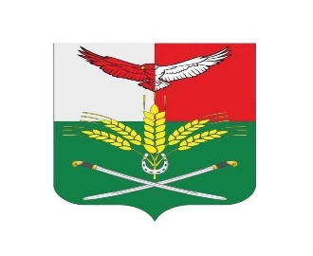

**АДМИНИСТРАЦИЯ**

**КУТЕЙНИКОВСКОГО СЕЛЬСКОГО ПОСЕЛЕНИЯ**

**РОДИОНОВО - НЕСВЕТАЙСКОГО РАЙОНА**

**РОСТОВСКОЙ ОБЛАСТИ**

**ПОСТАНОВЛЕНИЕ**

**19.05.2025 № 100 сл. Кутейниково**

**О внесении изменении в постановление администрации Кутейниковского сельского** **поселения «Об утверждении Административного регламента по предоставлению муниципальной услуги «Присвоение, изменение и аннулирование адресов на территории муниципального образования «Кутейниковское сельское поселение» от «11.05. 2023» г. №68».**

В соответствии с Федеральным законом от 06.10.2003 № 131-ФЗ «Об общих принципах организации местного самоуправления в Российской Федерации», Федеральным законом от 27.07.2010 № 210-ФЗ «Об организации предоставления государственных и муниципальных услуг», Федеральным законом от 26.12.2024 № 494-ФЗ «О внесении изменений в отдельные законодательные акты Российской Федерации

**Постановляет:**

1. Внести в постановление администрации Кутейниковского сельского поселения «Об утверждении Административного регламента по предоставлению муниципальной услуги «Присвоение, изменение и аннулирование адресов на территории муниципального образования «Кутейниковское сельское поселение» от «11.05. 2023» г. № 68» следующие изменения:

1.1. раздел IV «Формы контроля за исполнением Административного регламента», раздел V «Досудебный (внесудебный) порядок обжалования решений и действий (бездействия) органа, предоставляющего государственной или муниципальную услугу, многофункционального центра предоставления государственных и муниципальных услуг, организаций, указанных в части 1.1 статьи 16 Федерального закона № 210-ФЗ, а также их должностных лиц, муниципальных служащих, работников» Административного регламента, признать утратившим силу.

2. Настоящее постановление подлежит размещению на официальном сайте Администрации Кутейниковского сельского поселения, а также опубликованию в информационном бюллетене правовых актов органов местного самоуправления «Кутейниковского сельского поселения».

3. Настоящее постановление вступает в силу с момента его официального опубликования.

4. Контроль за исполнением настоящего постановления оставляю за собой.

Глава Администрации Кутейниковского

сельского поселения М.А.Карпушин